**FLASH - DATI EURO: alcune conferme e qualche novità**

*A cura di Antonio Cesarano, Chief Global Strategist, Intermonte*

I dati di oggi sul Pil del secondo trimestre e sull’inflazione preliminare di luglio dell’area Euro hanno fornito alcune indicazioni che in parte confermano il trend già in essere.

Sul fronte della crescita, è emerso un rallentamento soprattutto nell'ambito di alcuni paesi dell'Eurozona, con Italia e Portogallo che hanno evidenziato un calo trimestrale. La Germania, dal canto suo, continua ad arrancare con il Pil fermo nel secondo trimestre, a testimonianza del difficile momento che sta attraversando la manifattura tedesca.

La Spagna, invece, ha mantenuto una solida crescita trimestrale, mentre la Francia più di tutti ha sorpreso al rialzo, grazie soprattutto (stando alle dichiarazioni del Ministro delle Finanze Le Maire) alle esportazioni e agli investimenti aziendali.

Tutto questo si è tradotto in una crescita del Pil dell'Eurozona superiore alle attese nel secondo trimestre, con una variazione migliorativa anche rispetto al primo trimestre che cancella la recessione tecnica emersa in precedenza tra il quarto trimestre 2022 e il primo 2023.

**Sul fronte dell’inflazione,** i segnali di rallentamento dei prezzi dell’energia sono stati complessivamente bilanciati dalla componente alimentare, dalle utenze e ancora una volta dai servizi, dove la componente ricreazione/viaggi riveste un ruolo centrale.

L'impatto finale si è condensato in un'inflazione core che, per la prima volta dagli inizi del 2021, si è posizionata al di sopra di quella generale (5,5% vs 5,3%, vedi grafico), facendo ancora rimanere aperta la possibilità di un ulteriore rialzo dei tassi a settembre.

Lagarde, tra l'altro, in un’intervista rilasciata recentemente, ha precisato che, anche laddove si optasse per una pausa a settembre, non sarebbe da considerarsi necessariamente uno stop definitivo, segnalando di fondo il timore di una recrudescenza dell'inflazione dopo il rallentamento degli ultimi mesi.

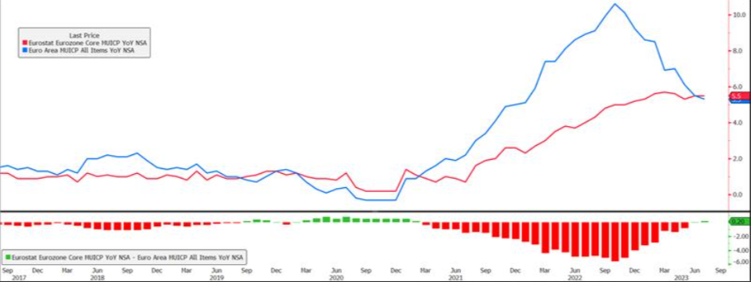

**In estrema sintesi,** i dati di oggi su Pil ed inflazione confermano in buona parte i trend già in essere: la prima economia dell'area Euro che stenta a rientrare dalla fase recessiva, alcuni paesi del sud che dopo una buona partenza d'anno hanno manifestato un rallentamento, come nel caso dell'Italia. Per quest’ultima, ha di certo contribuito (stando alle indicazioni qualitative dell'Istat nella pubblicazione preliminare) un calo della domanda interna, che nel trimestre non ha trovato un contrappeso nelle esportazioni nette, che hanno evidenziato una contribuzione nulla.

**Sul fronte dell’inflazione** si conferma la possibilità che i servizi frenino il calo della componente core mettendo la BCE sul trampolino di lancio per un eventuale ulteriore rialzo di 25 pb entro la fine dell’anno.

***INTERMONTE***

Intermonte è una Investment bank indipendente leader in Italia e punto di riferimento per gli investitori istituzionali italiani e internazionali nel segmento delle mid & small caps. Quotata sul mercato Euronext Growth Milan di Borsa Italiana, presenta un modello di business diversificato su quattro linee di attività, “Investment Banking”, “Sales & Trading”, Global Markets” e “Digital Division & Advisory”. L’Investment Banking offre servizi rivolti a imprese quotate e non quotate in operazioni straordinarie, incluse operazioni di Equity Capital Markets, M&A e Debt Capital Markets. Le divisioni Sales & Trading e Global Markets supportano le decisioni di oltre 650 investitori istituzionali italiani ed esteri grazie a una ricerca di alto standing di più di 50 operatori professionali specializzati nelle varie asset class, azioni, obbligazioni, derivati, ETF, valute e commodities. L’ufficio studi figura costantemente ai vertici delle classifiche internazionali per qualità della ricerca e offre la più ampia copertura del mercato azionario italiano sulla base di un’elevata specializzazione settoriale. La divisione “Digital Division & Advisory” è attiva nel risparmio gestito e consulenza agli investimenti. Websim è specializzata in produzione di contenuti finanziari destinati a investitori retail. T.I.E. - The Intermonte Eye - è l’area riservata a consulenti finanziari e private banker.

***Contatti per la stampa:***

***BC Communication***

***Beatrice Cagnoni*** *–* [*beatrice.cagnoni@bc-communication.it*](mailto:beatrice.cagnoni@bc-communication.it) *–* ***+39 335 5635111***

***Federica Guerrini*** *–* [*federica.guerrini@bc-communication.it*](mailto:federica.guerrini@bc-communication.it) *-* ***+39 340 7500862***